**أجهزة كهربائية تسهل تحضير أهم الوصفات الرمضانية**

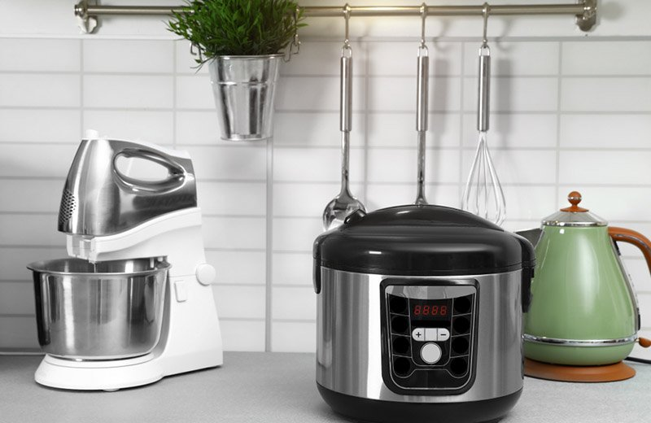

**النشر :** أبريل 07 , 2021  
**آخر تحديث :** سبتمبر 25 , 2023

شارك

...

مع اقتراب شهر رمضان المبارك، تهتم كل سيدة وربة منزل بتحضير نفسها ومنزلها لاستقبال شهر الصيام والتمكن من إعداد أفضل الأصناف من الأطباق الرمضانية على مائدة الفطور ووجبة السحور وتقديمها لعائلتها، وهناك قائمة من الوصفات التي يكثر إعدادها في هذا الشهر بشكلٍ خاص أكثر من غيره من باقي شهور العام، فهي أصبحت جزء من نكهة رمضان ورائحته التي تملأ الأجواء مثل السمبوسة بمختلف أنواع الحشوات، وحلوى اللقيمات، والشوربة اليومية على الإفطار، وغيرها. وقد تصعب المهمة بعض الشيء على ربة المنزل فبعض الوصفات تحتاج لوقتٍ أطول من غيرها، وطريقة إعداد تحتاج لدقة عالية وهذا ما دفع العديد من العلامات التجارية لتصميم أجهزة كهربائية لتكون في خدمتك عزيزتي، هنا سنطرح بين يديكِ بعض هذه الأجهزة ويمكنكِ الاختيار لما يناسبكِ وتحتاجين إليهِ من بينها:

* **جهاز إعداد السمبوسة**

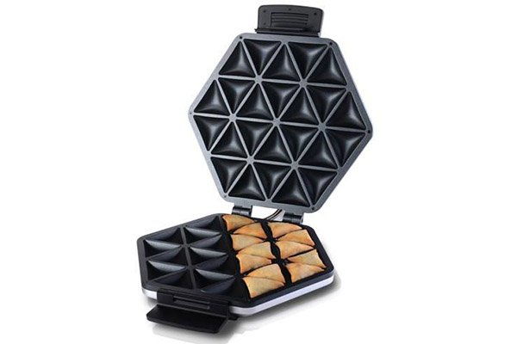تعتبر السمبوسة على رأس الأطباق الرمضانية الشهيرة، وتعتمدها كثيرٌ من العوائل كطبق متلازم لوجبة الإفطار إلى جانب الشوربة وبقية المعجنات والأطباق الأخرى والحلويات، وقد يختار البعض تجنّبها كونها غارقة في الزيت فهي ثقيلة على المعدة خصوصًا بعد ساعات الصيام الطويلة وفي بداية ساعات الفطر، والبعض الآخر ينفر من رائحة القلي والزيت التي تنتشرُ سريعًا في أرجاء المنزل، من هنا ولأجل الحاجة أوجد الاختراع كما يقول المثل، وفّرت العديد من العلامات التجارية جهازًا لطهي السمبوسة بالقليل جدًا من الزيت وهو مشكّل على شكل مثلثات فقط يتم دهنه أو رشه بالقليل جدًا من الزيت، ثم توضع بداخله حبات السمبوسة ويُغلق ثم ما تلبث بعد دقائق قليلة أن تكون جاهزة لتناولها ساخنة مقرمشة وخفيفة على المعدة.

* جهاز القلاية الهوائية

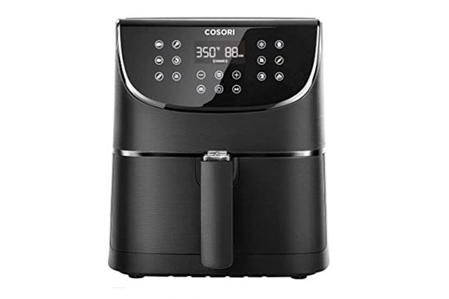

أحد الأجهزة المساعدة جدًا في الكثير من الوصفات هي القلاية الهوائية، ويُمكنكِ اعتمادها لطهي السمبوسة أو السبرنغ رول بعد دهنها بالقليل جدًا من الزيت أو بخّها ببخاخ الزيت فهو كافٍ جدًا وأفضل في التوزيع بالتساوي وأسرع، ويُمكنكِ إعداد العديد من وجبات السحور فيها من أنواع الوصفات بالدجاج أو اللحوم وأنواع الكفتة أو حتى السمك والسالمون، ومختلف أصناف الخضروات، إلى جانب تحميص العيش لتزيين الشوربة به أو سلطة الفتوش أو فتة الحمص وفتة الباذنجان وستحظين بمائدة شهية وخفيفة ومتنوعة بأقل قدرٍ من المجهود والمتابعة أثناء عملية الطهي.

* **صانعة اللقيمات الكهربائية**

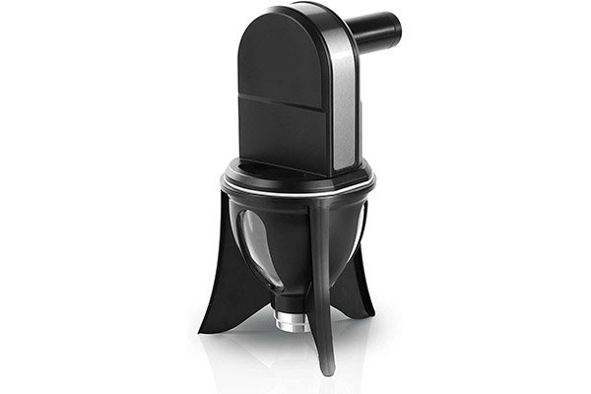

منذ سنوات انتشرت الأداة الخاصة بتقسيم العجينة السائلة للقيمات لكراتٍ متساوية ومتناسقة لتُسهّل على من ترغب في إعداد هذه الوصفة الشهية مهمة "التلقيم" كما يُطلق عليها، ويقصد بها تقسيم العجينة ووضع الكرات الواحدة تلو الأخرى في الزيت الساخن ليتم قليها، ولكن هذه الأداة ليست آخر المنتجات المتعلقة باللقيمات، فقد طوّرت بعض الشركات صانعة لقيمات كهربائية يتم وضع الزيت بداخل الوعاء فيها، ويكون أعلاه الأداة الكهربائية التي تستطيعين ملأها بالعجينة وتتولى هيَ تقسيمها ونقلها لإناء الزيت الساخن فتطهى بشكلٍ كامل فيها، وبإمكانكِ استخدامها للقيمات الحالية لتقديمها مع رشة من بودرة السكر، أو الصوصات المختلفة من النوتيلا، أو التوفي، أو زبدة البستاشيو وزبدة اللوتس. أو حتى اللقيمات المالحة التي تقدم بجانب صوص الحُمَر الحامض، والتي تُسمى المقليّة، وهناك وصفة ثالثة خاصة بمناطق جنوب المملكة واليمن وهي (المعفّش) وتُشبه عجينة اللقيمات في قوامها ومعظم مكوناتها مع إضافة بعض الخضروات إليها.

* **جهاز قدر الضغط الكهربائي**

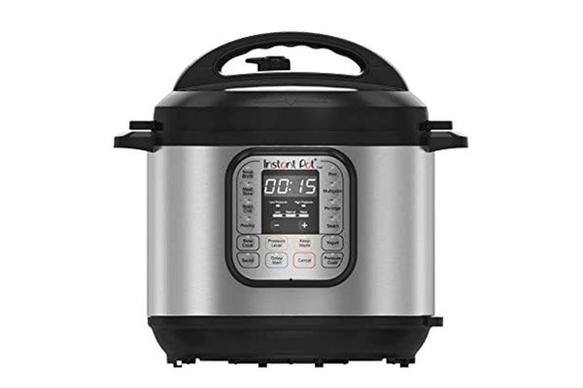

يُطلق على هذا القدر اسم "المُنقذ" لسهولة إعداد الوصفات فيه، فقط يتم ضبطه على نوع الوصفة التي ترغبين في إعدادها: ومن تلك الخيارات خيار الشوربة فقط تقومين باختياره ثم يُغلق بكل سهولة، ولا يُصدر صوت الصفير العالي المرتبط بقدر الضغط غير الكهربائي، بل يعمل بكل هدوء وأمان عالٍ حتى تنتهي الوصفة، ويرنّ معلنًا انتهاء تحضيرها ثم يمكنكِ ضبط التسخين حين تكونين مستعدة لتناول الوجبة، كما أنه خيارٌ جيّد في حال كنتِ تعتمدين على فرن الغاز وليس الكهرباء ونفذ الغاز فيكون متاحًا لكِ حينها كبديل سريع.

* **الخلاط اليدوي للشوربة**



هل سبق وأن تعرضتِ عن طريق الخطأ إلى حروق في يدك أثناء نقل الشوربة الساخنة جدًا إلى كأس الخلاط الكهربائي، أو اضطررتِ لتقسيم الشوربة إلى دفعات ليتم خلط مكوناتها بعد نضجها، لستِ بحاجةٍ إلى ذلك بعد الآن إن اقتنيتِ هذه الأداة السهلة والسريعة، فستقومين بكل بساطة بخلط الشوربة بداخل القدر حتى تمتزج جيدًا وتكون جاهزة للغرف في طبقكِ على المائدة.

* **العجانة**

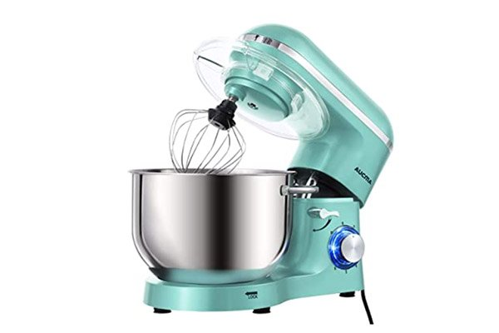

إن كنتِ ممن يعتمد على تناول المعجّنات بشكلٍ مكثف في رمضان، فستعينكِ كثيرًا العجانة الكهربائية، فقط تقومين بوضع المكونات في وعاء العجن وتدعين لها مهمة المزج جيدًا والعجن لفترة حتى تصل عجينتكِ إلى القوامِ المطلوب دون مجهودٍ منكِ.

* **صانعة المعمول**

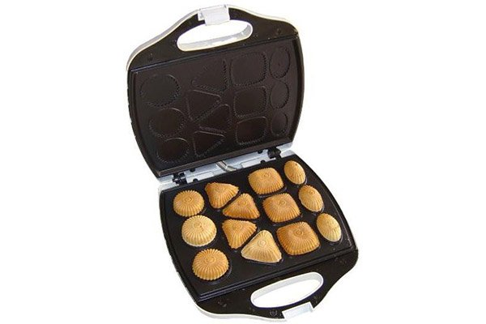

يعتبر المعمول من أشهر الوجبات الخفيفة لمعظم الأشهر ويزداد الإقبال على إعداده في المواسم مثل رمضان والأعياد، وتٌساعدكِ هذه الآلة قليلة الثمن وسريعة الطهي في ذلك.